Отчет о проведенных мероприятиях МКУК «Большеремонтненский СДК» за июль 2021г.
№ | Название мероприятия | Описание, фото, ссылка | Кол-во участников | Ответственный
1 | Праздничный концерт «Как не любить мне эту землю» | 09.08.2021 специалист МКУК «Большеремонтненский СДК» провела праздничный онлайн концерт «Как не любить мне эту землю», посвященную Дню села Большое Ремонтное и приуроченного к 100-летию Ремонтненского района. Свое творчество зрителям подарили Дуэт «Жемчужина», Трио «Вольница», а так же солисты СДК Пересыпкина Галина, Кравченко Галина, Полоусова Алина, Натхина Светлана, Третьяк Светлана, Камышанская Вера, Цыбулевская Ангелина, Городецкая Эльвира. Так же специалист поздравила семьи села с рождением детей и юбилеями супружеской жизни и вручила символические подарки.  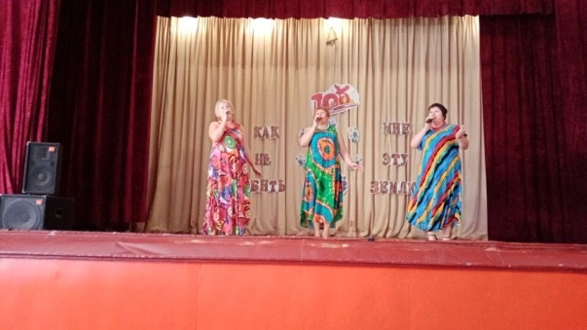  https://ok.ru/video/2352069413444  https://ok.ru/video/2350904445508  https://ok.ru/video/2350872595012  https://ok.ru/video/2350846577220  https://ok.ru/video/2350802864708  https://ok.ru/video/2350776584772  https://ok.ru/video/2350748600900  https://ok.ru/video/2350706133572  https://ok.ru/video/2350674283076  https://ok.ru/video/2350646889028  https://ok.ru/video/2350629915204  https://ok.ru/video/2350595770948 | 10  участников  14474  просмотров | Городецкая А.В
2 | Акция 100 добрых дел | Продолжается районная акция "100 добрых дел".  На этот раз МКУК "Большеремонтненский СДК"  принимает участие в номинации "Изготовление  сувениров с юбилейной символикой". 09 августа  - День села Большое Ремонтное. В преддверии  этого праздника участники кружка по  художественному моделированию "Прометей"  изготовили поздравительные открытки и вставили  их в рамочки. Этими сувенирами поздравили семьи  с рождением детей и юбилеями супружеской жизни.  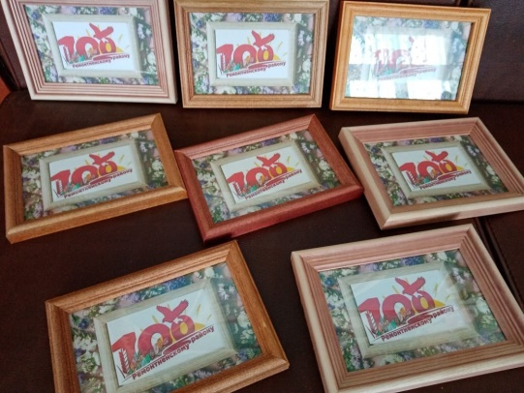  https://ok.ru/profile/574545893188/statuses/153506853033284 | 42  участника  3414 просмотров | Городецкая А.В.
3 | Онлайн-видео урок «Избирательное право РФ». | 19 сентября 2021 года в России состоятся выборы в Государственную думу РФ. Прийти и сделать свой выбор – обязанность каждого гражданина. 12.08.2021 года специалист МКУК «Большеремонтненский СДК» провела  онлайн-видео урок «Избирательное право РФ».  Ролик содержит информацию об основных аспектах  избирательного процесса РФ, порядке подаче  заявлений кандидатами, условиях проведения  предвыборных мероприятий, а так же порядке  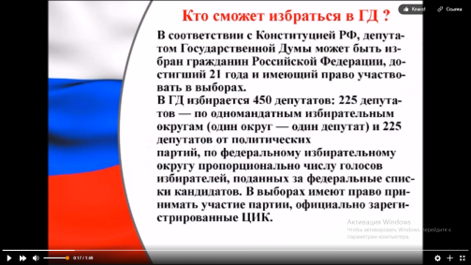  проведения голосования, установленных  законодательными актами.  https://ok.ru/video/2357157497412 | 337  просмотра | Городецкая А.В.
4 | Час науки «Окунись в мир технологий» | 2021 год объявлен Годом Науки и Технологий.  С каждым годом учёные всего мира шагают всё  дальше, показывая нам невероятные возможности  в сфере медицины, образования, компьютерных  технологий, строительстве и развитии науки в целом.  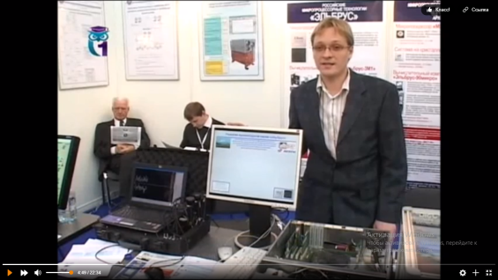  13 августа 2021 года специалист  МКУК «Большеремонтненский СДК» провела онлайн  час науки «Окунись в мир технологий». Видеоролик  содержит отрывок видеорепортажа с выставки,  посвященной открытиям 21 века.  https://ok.ru/video/2361263458884 | 289 просмотров | Городецкая А.В.
5 | Межрайонная дистанционная выставка «Пусть природа будет краше» | В августе проходит Межрайонная  дистанционная выставка «Пусть природа будет краше».  Организаторы Цимлянский ЦДМ. В выставке принимает  участие мастер ДПИ МКУК «Большеремонтненский СДК»  Фисенко Светлана Анатольевна.  Её работы представлены в номинации  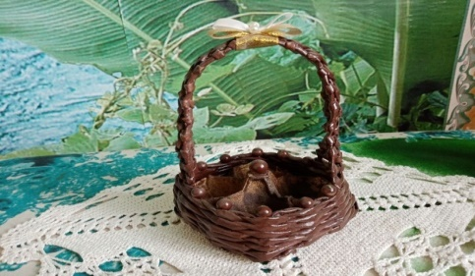  «Бумага на благо» | 1 участник | Городецкая А. В.
6 | Дистанционный межрайонный фотоконкурс  «Природные сокровища Донского края» | В августе проходит Дистанционный межрайонный  фотоконкурс  «Природные сокровища Донского края». Организатор  МУК РДК «Юбилейный» пос. Зимовники.  На конкурсе МКУК «Большеремонтенский СДК»  представляют работы фотографа – любителя  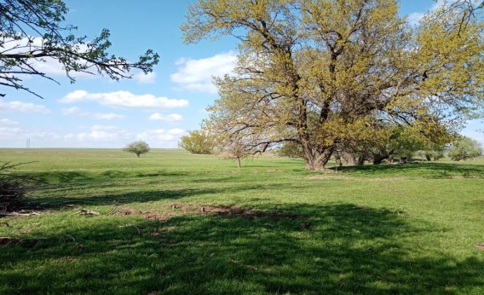  Городецкой А.В. | 1 участник | Городецкая А.В.
7 | Открытый фестиваль традиционной  и стилизованной песни «Пухляковский август» | В августе проходит Открытый фестиваль традиционной  и стилизованной песни «Пухляковский август».  Организаторы МБУК «РДК» Усть – Донецкого района.  МКУК «Большеремонтненский СДК» представляет  трио «Вольница» с песней «Казачка молодая»  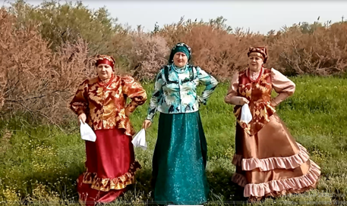 | 3  участника | Городецкая А.В.
8 | Фотовыставка "Родного края нежный образ". | 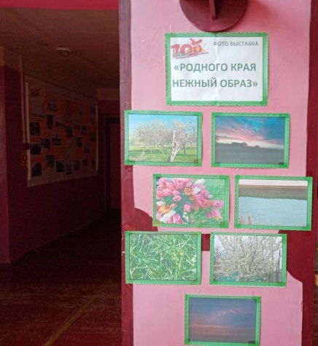  В 2021 году Ремонтненский район отмечает свой  100-й юбилей. К этому событию приурочено много  мероприятий. 18 августа в  МКУК "Большеремонтненский СДК" была оформлена  фотовыставка "Родного края нежный образ".  На ней размещены фото, которые передают  красоту и неповторимость природы Ремонтненского  района. Для всех жителей опубликовали видео  вариант этой выставки.  https://ok.ru/video/2370239334980 | 695 просмотров | Городецкая А.В.
 |  | Всего мероприятий | 8
 |  | Всего участников | 57
 |  | Всего просмотров | 19209

